Инструкция для просмотра заданий по дисциплинам
ШАГ 1: Вводим в строку поиска Яндекс название учебного заведения Успенский аграрно-технический колледж 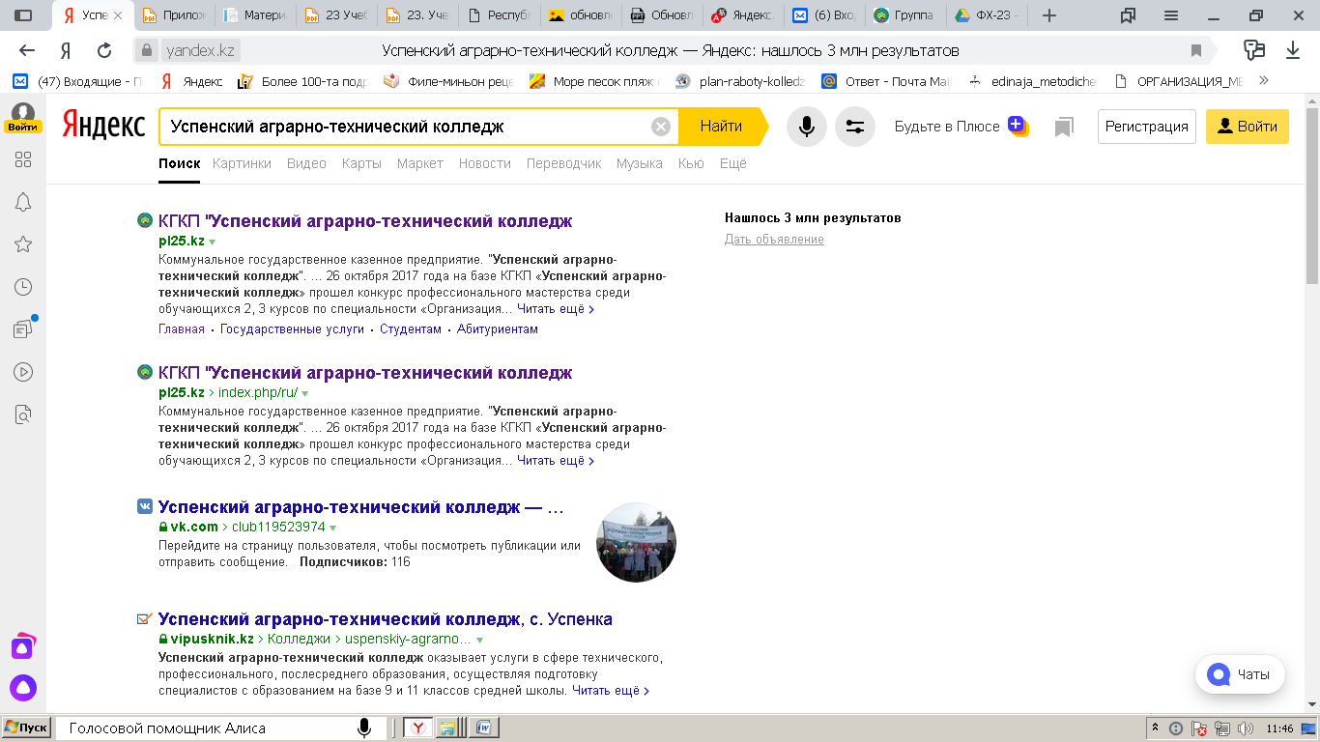
ШАГ 2: Выбрать сайт pl25.kz
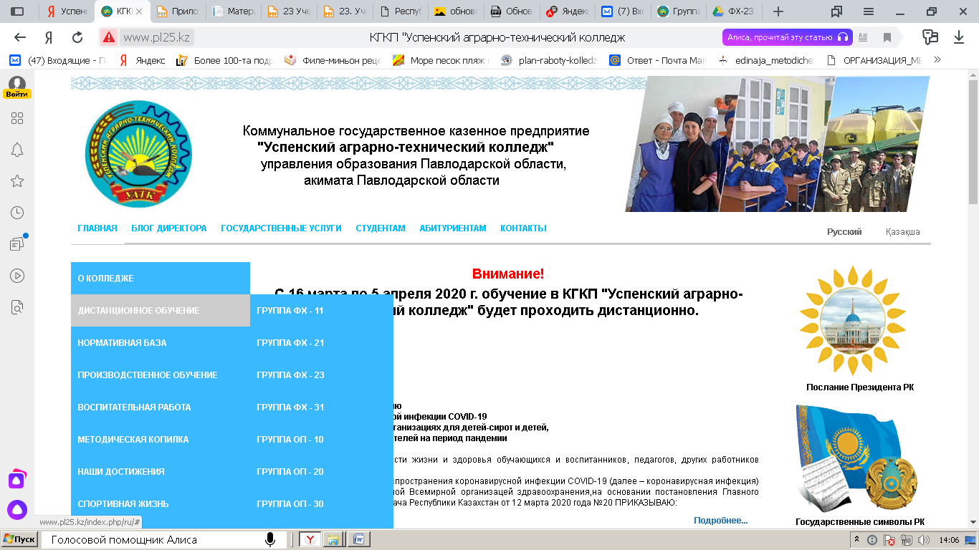
ШАГ 3: Выберите вкладку ДИСТАНЦИОННОЕ ОБУЧЕНИЕ, далее выберите номер вашей группы (ОП-10, ФХ-11, ФХ-23, ТОРАТ-12 и т.п.)

ШАГ 4: В появившемся окне, для просмотра заданий по предметам, выберите кнопку Посмотреть задания.
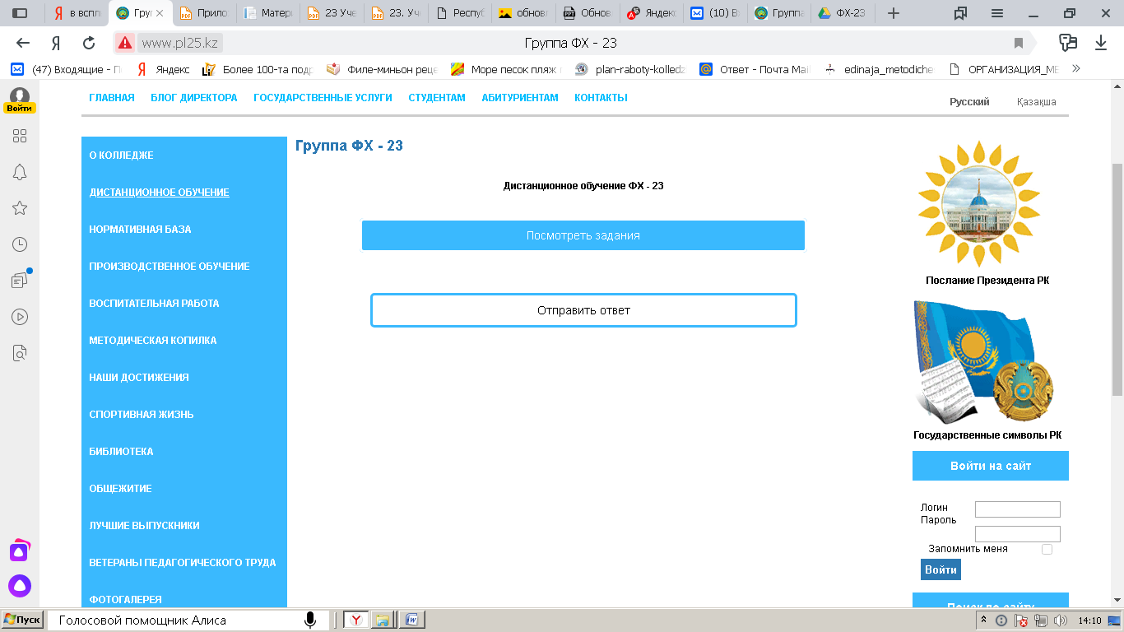

ШАГ 5: Нажмите кнопку Войти
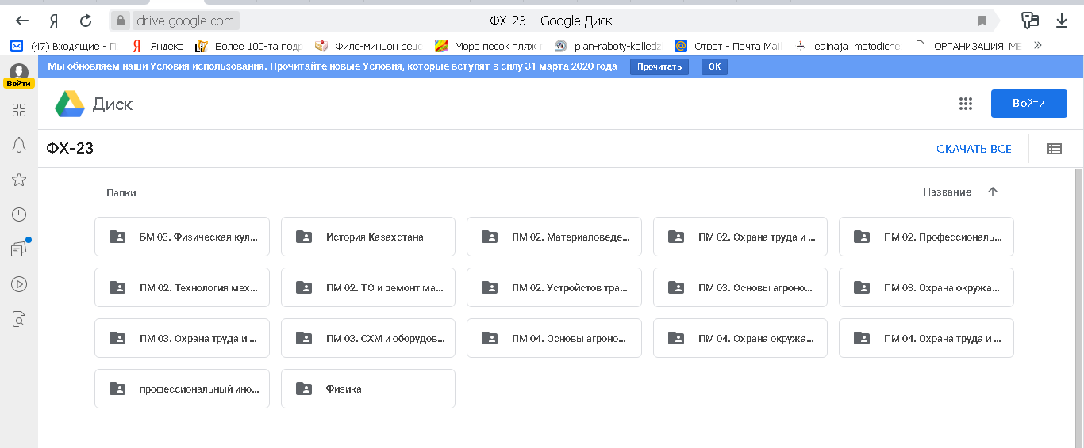
ШАГ 6: Введите логин distancionnoe.obuch@gmail.com
Нажмите кнопку далее
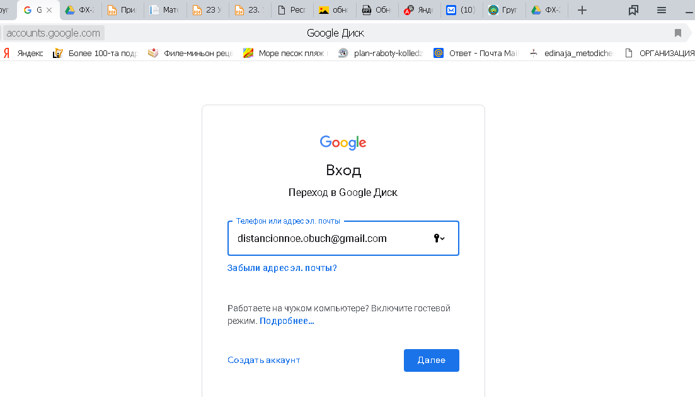
ШАГ 7: Введите пароль Distanc2020.03
Нажмите кнопку Далее
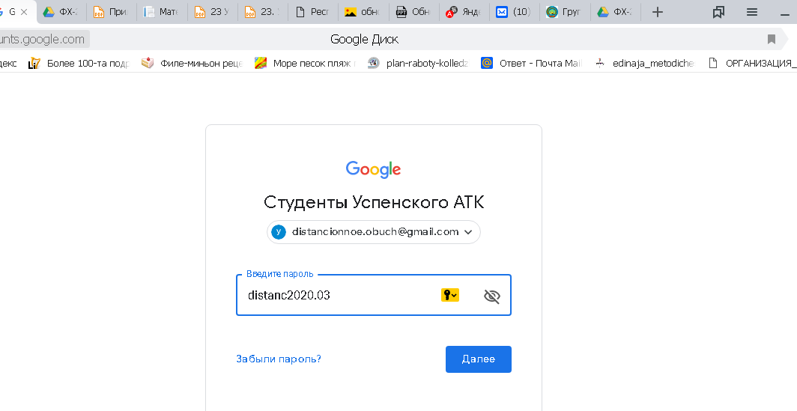
ШАГ 8: Выбираете дисциплину. Например - Физическая культура.
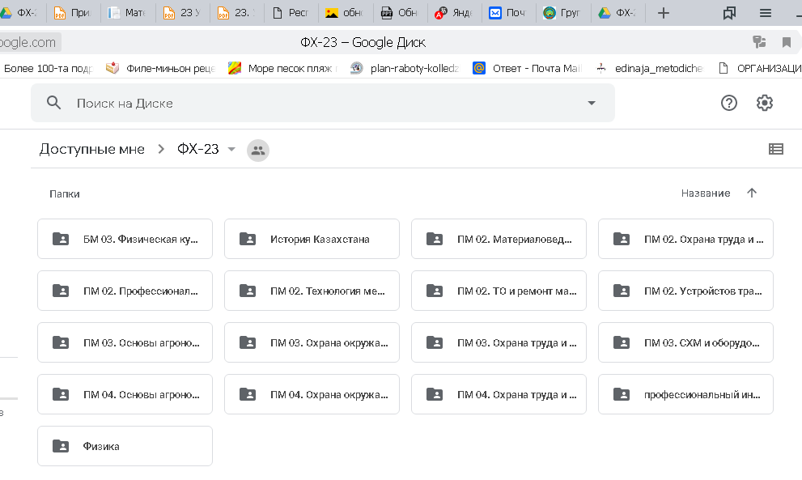
ШАГ 9: Наводим курсор на задание. Щелкаем правой кнопкой мыши. Выбираем - 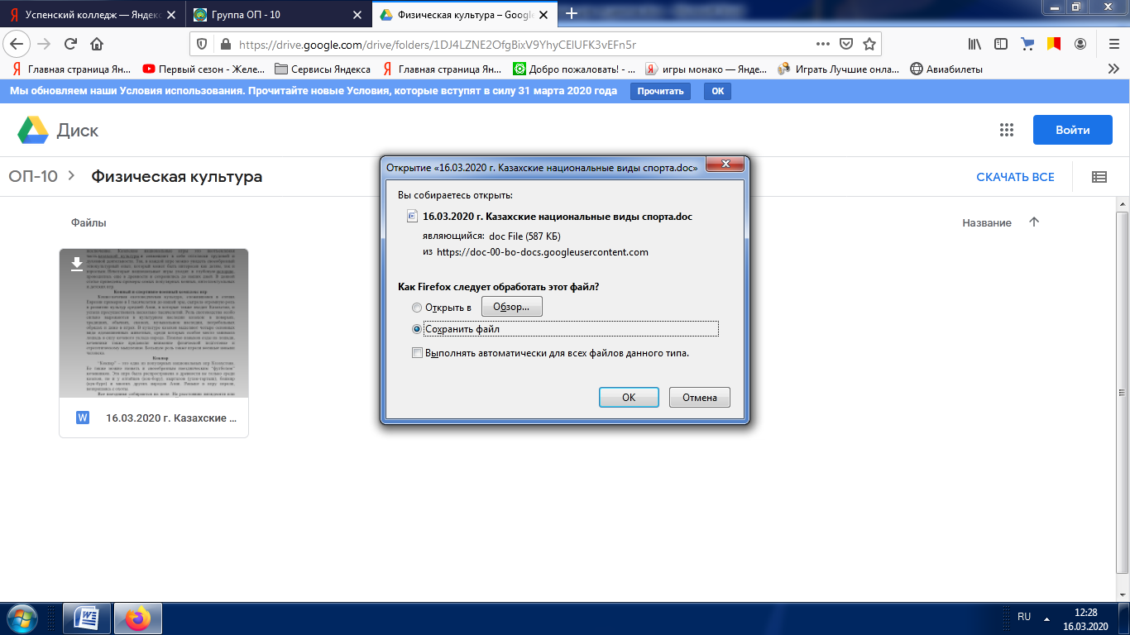Скачать. Сохраняете документ.
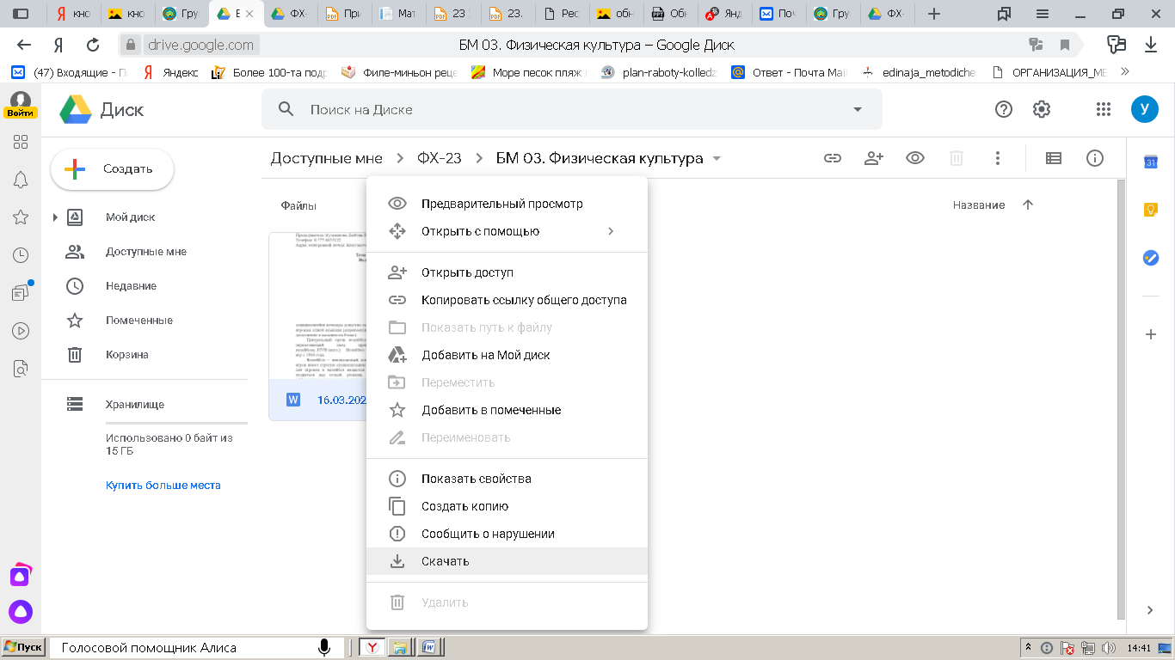

Инструкция для отправки ответа

ШАГ 1.
Чтобы отправить выполненное задание переходим через вкладку Дистанционное обучение → номер группы (например ФХ-11) → Отправить ответ.

ШАГ 2:
Откроется форма отправки заданий
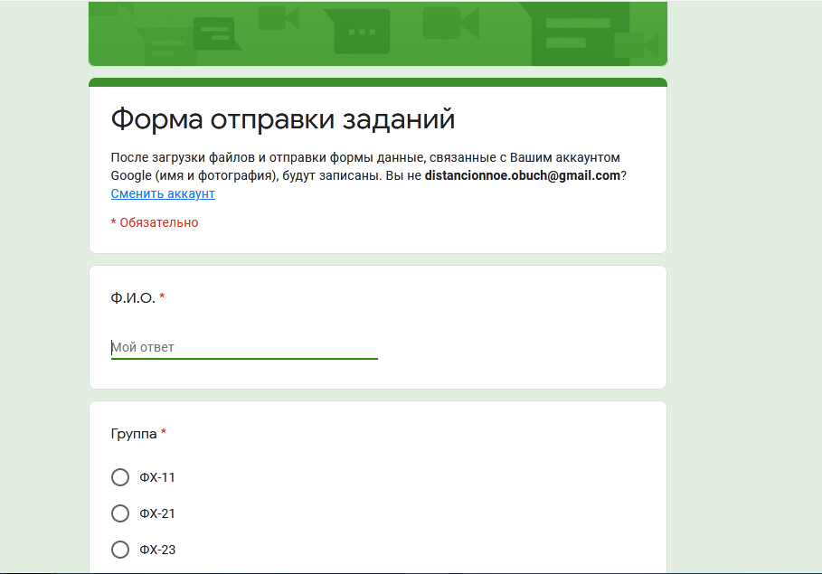

ШАГ 3:
Пропишите Ф.И.О., например: 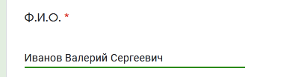

ШАГ 4:
Указать свою группу, например ОП-10 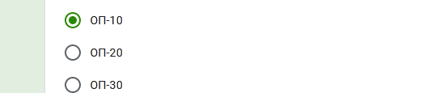

ШАГ 5:
Указать предмет, например:
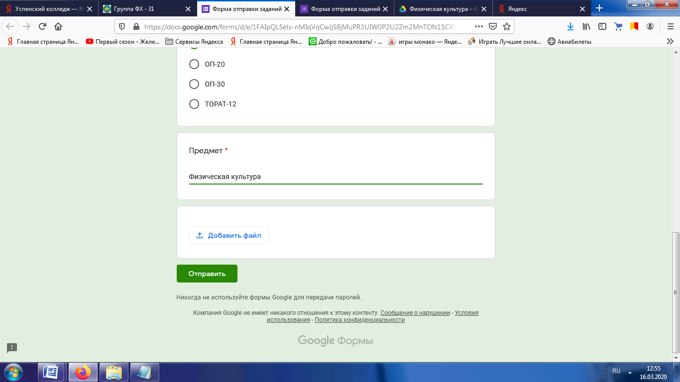

ШАГ 6:
Загрузите выполненное задание, нажав кнопку Добавить файл.
Прописываем файл Ф.И.О. предмет и дату выполнения.
Например: Иванов В.В.Физкультура.16.03.20г.

ШАГ 7:
Вставьте файл, нажав на кнопку 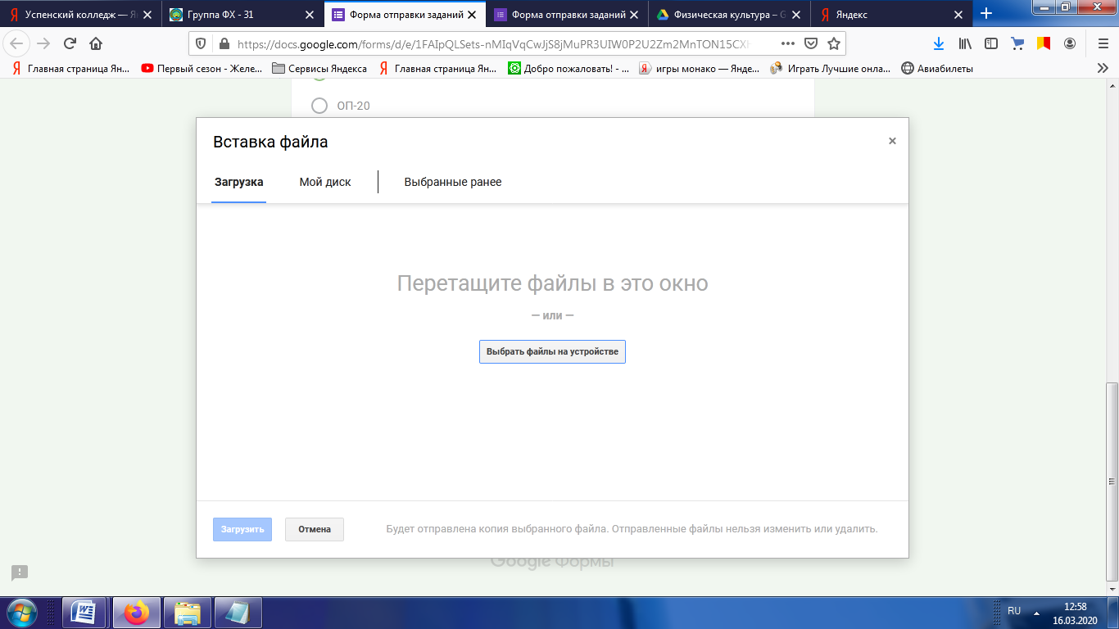или перетащите выбранный файл в это окно.
Прикрепленный файл будет прописан, например 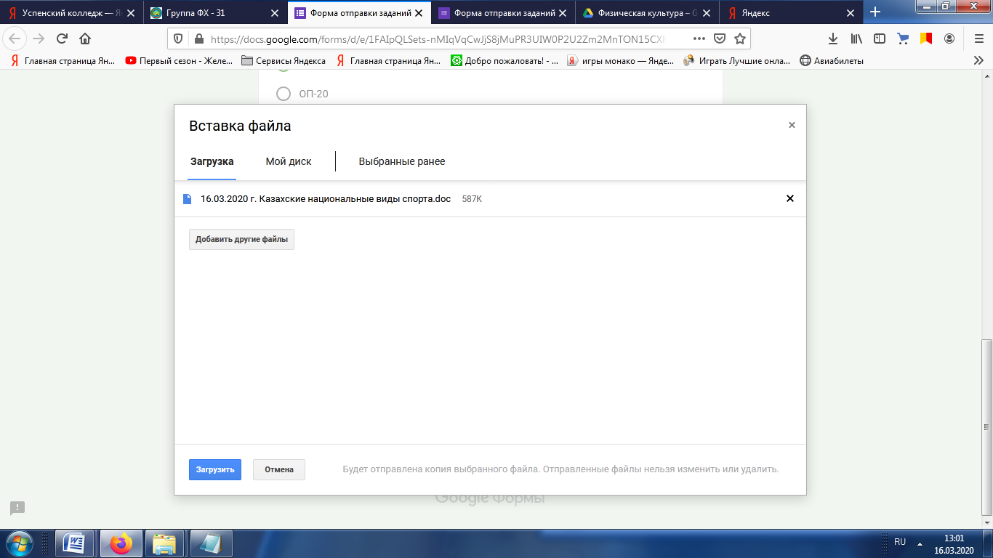

ШАГ 8: Нажмите кнопку

И наш файл с выполненным заданием отправлен на проверку Преподавателю.

